NOMBRE:…………………………………………………………………………….
FECHA:……………………………………………………………
1.- Un reservorio de petroleo circundado por un acuifero presenta las siguientes caracteristicas:
Produccion acumulada de petroleo durante los primeros 36 meses………………. 2.00 x10⁶ m³ std
Produccion acumulada de gas durante los primeros 36 meses……………………… 400 x 10⁶ m³ std
Produccion acumulada de agua durante los primeros 36 meses…………………… 500 m³ std
Tasa de petroleo constante en el periodo entre 36 y 60 meses……………………… 1.343 m³ std/d
Razon gas-petroleo constante en el periodo entre 36 y 60 meses…………………. 187 m³ std/m³ std
Produccion de agua durante el periodo entre 36 y 60 meses………………………. Cero
Volumen de agua inyectada durante los 60 meses………………………………………. Cero
Compresibilidad de formacion…………………………………………………………………….. Despreciable
m = (volumen original de la capa de gas/ volumen original petroleo)…………. 0.05 m³/m³
Propiedades de los fluidos
P (atm abs) | R_{s} (m³ std/m³ std) | B_{t} (m³/m³ std) | B_{g} (m³/m³ std) | B_{w} (m³/m³ std)
204 | 128 | 1,42 | 0,0021 | 1,0
184 | 115 | 1,53 | 0,0037 | 1,0
170 | 100 | 1,61 | 0,0049 | 1,00

El comportamiento de presion en el reservorio durante los primeros 36 meses, esta dado por la ecuacion: p(atm abs) = 0,026543[t² - 1.9 t + 204] meses
Admitiendo que el influjo de agua sea descrito por la ley de influjo permanente, conocida como ecuacion de Schilthuis: We = J∫ (p_{i} – p)dt. Siendo J la denominada constante de influjo de agua, tambien conocida como indice de productividad del acuifero, p_{i} es la presion inicial del sistema, y p la presion en el contacto agua-petroleo. Admitiendo tambien que la presion de contacto puede ser aproximada por la presion media del reservorio, determine:
- La constante de influjo de agua (10 puntos)
- El influjo acumulado de agua durante los primeros 36 meses de produccion (10 puntos)
- El volumen original de petroleo (N) y de la capa de gas (G) (10 puntos)

Histórico de presión
Tiempo (meses)
Presión reservorio (atm abs)

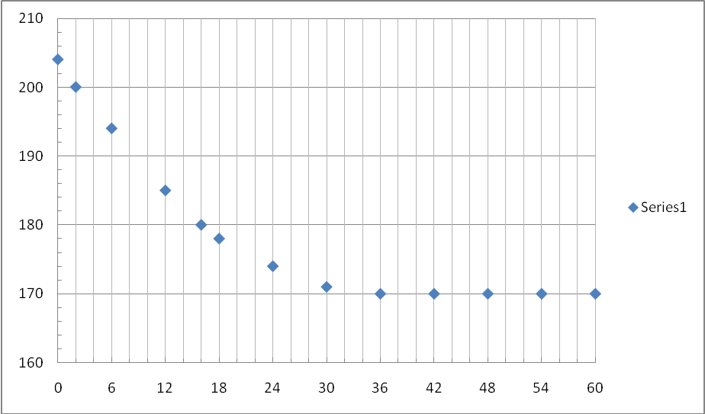

2.- Un reservorio de petroleo esta circundado por un acuifero que tiene las siguientes caracteristicas:
Reservorio:
Presion inicial…………………………………………………………………………250 kgf/cm²
Presion en funcion del tiempo……………………………………………… p (kgf/cm²) = 250 – 30 (t)^{1/2} anos
Radio circular……………………………………………………………………….. 500 m
Acuifero:
Radio…………………………………………………………………………………….. infinito
Espesor medio………………………………………………………………………. 20 m
Porosidad……………………………………………………………………………… 10%
Permeabilidad………………………………………………………………………. 100 md
Compresibilidad de la formacion………………………………………… 20 x 10⁻⁶ (kgf/cm²)⁻¹
Compresibilidad del agua……………………………………………………. 10 x 10⁻⁶ (kgf/cm²)⁻¹
Viscosidad………………………………………………………………………….. 1 cp
Admitiendo que el regime de influjo de agua sea no permanente, y que el ano tiene 365 dias, determine el influjo acumulado de agua a:
- Tres años despues de inicio de produccion (10 puntos)
- Cinco años despues de inicio de produccion (10 puntos)
Nota: Realice el ejercicio por el metodo de Van Everdingen & Hurst, y Carter-Tracy

3.- Un reservorio de petroleo circundado por un acuifero presenta las siguientes caracteristicas durante 20 meses de su vida productiva:
Presion media del reservorio constante…………………………………………………………………………..142 atm
Tasa de petroleo constante…………………………………………………………………………………………….7011 m³ std/d
Presion media del acuifero constante……………………………………………………………………………. 155 atm
Producion de agua………………………………………………………………………………………………………… cero
Razon gas-petroleo de produccion constante…………………………………………………………….. 147 m³ std/m³ std
Razon de solubilidad original……………………………………………………………………………………….107 m³ std/m³ std
Factor volumetrico de formacion en dos fases (B_{t})…………………….. …………………………..1,34 m³/m³ std
Factor volumetrico de formacion del gas (B_{g})…………………………………………………………….0,00693 m³/m³ std
Ley de influjo de agua………………………………………………………………………………………………..permanente
- Determine la constante de influjo de agua del acuifero (10 puntos)
- Admitiendo que despues de 20 meses la presion en la zona de petroleo cae a 130 atm, y es mantenida por 12 meses, determinar la cantidad de agua que entrara en el reservorio en ese ultimo año (10 puntos)

